Какие наушники вреднее?
Вспомните профессиональных радистов, диспетчеров, звукорежиссеров, которые в наушниках проводят почти половину своей жизни. Какими наушниками они пользуются? Это большие, так называемые "лопухи". Да и громкость в них регулируется так, чтобы слышать окружающих. Но, какие наушники вреднее? Есть вакуумные наушники, которые аккуратно вставляются глубоко в уши. В них звук намного качественнее, так как его не забивают посторонние шумы. Но врачи предупреждают, если в таких наушниках слушать музыку в течение 1,5 часа в день, при громкости 80%, обязательно появляются проблемы со слухом.
Делайте вывод сами, берегите слух!

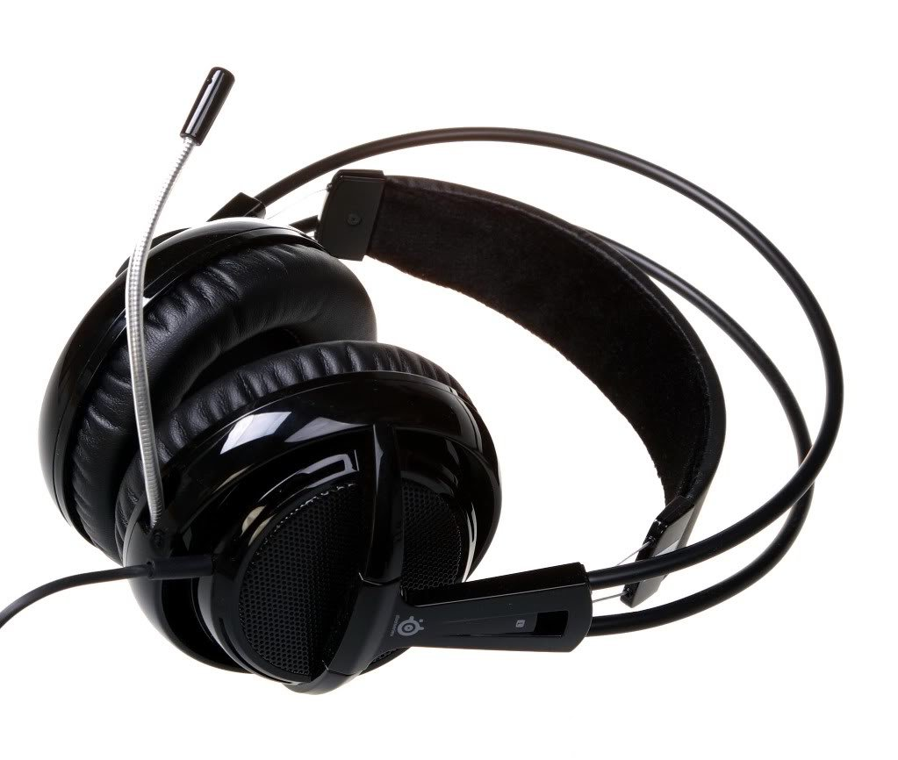

Как не потерять слух?
- Необходимо осознать, что наушники неминуемо ведут к понижению слуха. Чем громче музыка в наушниках, тем ощутимее будет потеря слуха.
- Любые виды музыкальных наушников ведут со временем к повреждению слуха, но особенно вредны т.н. вкладыши и затычки.
- За основу вредности звука прослушиваемой через наушники музыки можно взять такие критерии, как невозможность услышать свой собственный голос из-за громкости в наушниках и возможность для окружающих разбирать слова прослушиваемых песен. Следует снизить громкость.
- Специалисты - отоларингологи советуют ограничить прослушивание музыки 60 минутами в день. Громкость музыки не должна превышать 60 % от максимума.
- По возможности следует переключиться на прослушивание музыки естественным образом, без использования наушников.



Анастасия Мягченкова

Вредны ли наушники?

Сегодня уровень шума вокруг нас становиться все выше. Мы подвергаемся воздействию звуков от шума машин, грузовиков, домашнего электрооборудования. Но иногда, мы сами громко слушаем музыку, не щадя свой слух. И чаще всего используем для этого наушники. О том, вредны ли наушники, мы и поговорим.

Мнение специалистов о наушниках

Американские исследователи утверждают, что нарушение слуха у молодых людей, происходит не из-за того, что они слушают музыку в наушниках. А потому что включают ее на очень большую громкость. То есть, ответить на вопрос, вредны ли наушники сами по себе, они не берутся, так как проблема кроется в том, как мы ими пользуемся.

Влияние на умственные способности
Это не шутка! Все очень серьезно. Знаете, чем вредны наушники еще? Они могут быть причиной головокружений, звонов в ушах, утомляемости, перевозбуждения. Ну, если человек лишен бодрости, о каких умственных способностях может идти речь. Школьники, студенты, регулярно слушающие музыку с помощью наушников, туго соображают, им тяжело сконцентрироваться и они чаще других заваливают сессию.

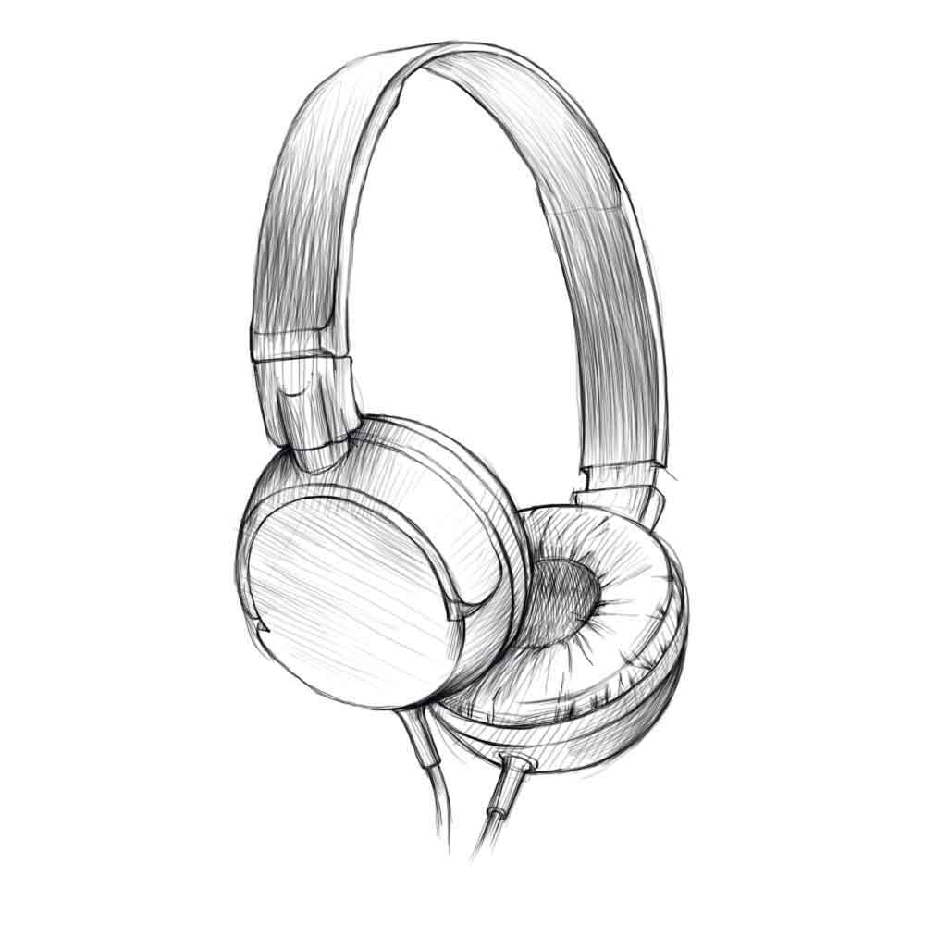

Вред наушников
Не секрет, что детский слух более уязвим, чем взрослый. И помнить об этом надо, еще с использования погремушек, которые иногда издают не очень приятный звук. Обычная погремушка, создает шум в 110 децибел, превышая средний уровень громкости обычного разговора в 2 раза. А, если на такой громкости постоянно слушать музыку в наушниках, очень быстро может развиться тугоухость. Специалисты увидели вред наушников не только на слух, но и на нервную систему человека, и на мозг.

